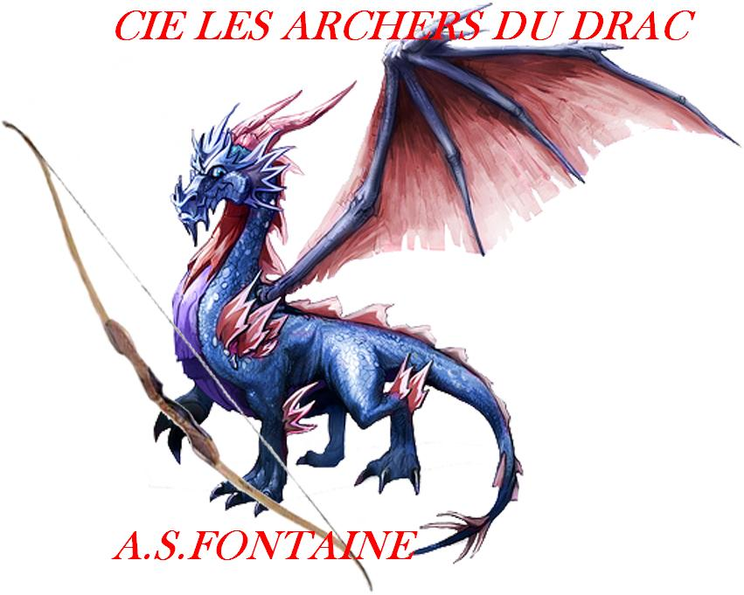
Cie les Archers du Drac FFH N° 2203825500 FFTA N° 0138105



M. CHAMPAVIER Gabriel
38360 SASSENAGE
Cie - Les Archers du Drac Fontaine

Tél :06 70 34 04 40
Mail :ontact@archersdudrac.fr
Mail :campavier.gaby@orange.fr
Fiche d'Inscription FFH 2024/2025

Nom | Prénom | Date de naissance
Tél. Fixe | Tél. Portable | WhatsAPP = OUI ou NON
Adresse | Code postal | Ville

Pour les mineurs :
PERE (NOM, Prénom) |  |  |  | MERE (NOM, Prénom)
Tél. fixe | Tél.Portable |  |  | Tél. fixe | Tél.Portable
Mail |  |  |  | Mail
Adresse |  |  |  | Adresse
Code Postal |  | VILLE |  | Code Postal |  | VILLE

ADMINISTRATIF: (Cocher les cases qui vous concernent après lecture et acceptation)
Je déclare avoir pris connaissance du règlement intérieur, et en accepter l’intégralité. (disponible sur le site internet : www.archersdudrac.fr)
Je reconnais être informé que l’assurance de la licence ne me couvrira / ne couvrira mon enfant qu’à partir de la présentation d’un certificat médical de non contre-indication à la pratique de l’arc.
J’autorise l’entraîneur à faire pratiquer tous les soins et interventions chirurgicales d’urgences nécessaires.
J’autorise mon enfant à participer aux cours et compétition du club pour cette saison.
Mon fils, ma fille : est autorisé(e) à quitter le Club à la fin des cours
Polo (25€) Préciser la taille : ( )

Polo (20€) ou t-shirt (14€) du club obligatoire. Préciser la taille : ( )

Date : Signature :

Sarbacane.. Arc..  Tir Sportif 
DOCUMENTS D'INSCRIPTION
Fiche d’inscription
Certificat médical de moins de 3 mois
Pour les mineurs : autorisation parentale

TARIFS

Licence | FFH
Licence compétition + 20 ans | 66,00 €
Licence compétition – 20 ans | 35,00 €
Licence loisir | 30,00 €
Licence établissement | 20,00 €

PAIEMENT

Règlement (chèques,espèces)

